平定岔口永安钛业有限公司“1·18”一般高处坠落事故调查报告
来源：平定县人民政府 平定县·安全生产重点领域(事故调查)
原文链接：http://xxgk.pd.gov.cn/sdlyxxgk/xjsdlybzml/aqscjzly/gknr_51698/202509/t20250909_2111275.shtml
发布时间：2025-09-09 抓取时间：2026-10-14 正文含图，已嵌入原图

平定岔口永安钛业有限公司
“1·18”一般高处坠落事故调查报告

2025年1月18日13时许，位于平定县岔口乡岔口村的永安钛业有限公司发生一起高处坠落事故，造成1人死亡，直接经济损失85万元。
事故发生后，县政府批准成立了由县应急管理局、县公安局、县总工会、岔口乡人民政府组成的平定岔口永安钛业有限公司“1·18”一般高处坠落事故调查组，并邀请专家全面开展事故调查工作。县纪委监委成立责任追究审查调查组同步开展问责调查工作。市安委办对该事故的查处进行挂牌督办。
事故调查组依据《安全生产法》《生产安全事故报告和调查处理条例》等法律法规，坚持“四不放过”和“科学严谨、依法依规、实事求是、注重实效”的原则，通过事故现场勘查、调取资料、调查询问、专家论证等方式，查明了事故发生的经过、原因、人员伤亡情况和直接经济损失，认定了事故性质，提出了对有关单位和人员的处理意见以及加强和改进工作的措施建议。
经调查认定，平定岔口永安钛业有限公司“1·18”高处坠落事故是一起因违章作业造成的一般生产安全责任事故。
一、事故基本情况
（一）事故相关单位基本情况
1.平定县永安钛业有限公司（以下简称“永安钛业公司”）位于平定县岔口乡岔口村，成立于1993年6月29日，注册资本414.8万元，统一社会信用代码：91140******5D，法定代表人董*子，企业类型为有限责任公司（自然人投资或控股），经营范围为有色金属合金制造、销售。
永安钛业公司成立初期主要生产钛白粉。2010年10月改建一条电焊条用还原钛铁粉生产线，工艺流程为原料→还原→冷却
→磁选→包装→入库，生产规模达1.5万吨/年。公司设有财务部、办公室和1个生产车间、2个原料库。现有工人40名。
2.平定县宇航机械设备厂（以下简称“宇航机械厂”）位于平定县巨城镇水峪村，成立于2021年6月9日，统一社会信用代码：92140321******86，经营者董*军，企业类型为个体工商户，经营范围为机械零件、零部件加工；建筑工程机械与设备租赁；住宅水电安装维护服务；通用设备修理；除尘技术装备制造等。宇航机械厂无固定工人，生产经营活动均系临时雇佣工人。在拆除更换永安钛业公司车间顶棚彩钢瓦施工作业中的6人，均未持有特种作业操作证。
（二）彩钢瓦拆除更换工程情况
鉴于永安钛业公司回转窑车间天窗顶部的彩钢瓦使用时间较长、老化严重，加之天气预报要下大雪，为预防顶棚坍塌，2025年1月11日永安钛业公司与董*军协商，由董*军承揽其彩钢瓦拆除更换工程，拟于1月15日永安钛业公司停产后开始施工。
2025年1月11日，永安钛业公司维修组组长李*平与董*军就回转窑天窗顶棚彩钢瓦拆除更换事宜进行口头交底，并商量如何施工。
2025年1月18日上午，甲方永安钛业公司与乙方董*军签订《施工安全责任协议书》。
（三）事故发生单位安全管理情况
永安钛业公司设立安全生产领导小组，组长董*子，副组长王*平，成员有刘*福、李*平、杨*、董成*。公司建立《安全生产管理制度》《安全生产责任制》《岗位操作规程》等制度、规程。公司未对施工人员组织安全教育培训，未安排专人进行现场安全管理。
（四）事故发生经过
1月18日9时许，董*军带领董建*、董年*、梁*明、张*忠、董*文共6人到永安钛业公司开始拆除更换顶棚彩钢瓦。拆除作业从顶棚南侧向北依次进行，董建*、董年*负责拆除彩钢瓦；董*文、张*忠负责将拆下的彩钢瓦送至顶棚北侧；董*军、梁*明负责在顶棚北侧下方较低位置接应，并将彩钢瓦抬到配电室前的空地。拆除过程中，6人均佩戴安全帽，但均未系安全带。当天上午，6人共拆除树脂瓦8块。12时50分许，作业人员按照上午的分工继续拆除作业。13时许，张*忠和董*文搬运彩钢瓦时，董*文不慎将天窗顶棚腐蚀严重无承受能力的复合彩钢瓦踩塌，从顶棚坠落，事故发生。
（五）事故现场情况
2025年1月21日上午，事故调查组对事故现场进行勘察，情况如下：
1.事故发生于回转窑车间顶棚自南向北17m处（见图1）。
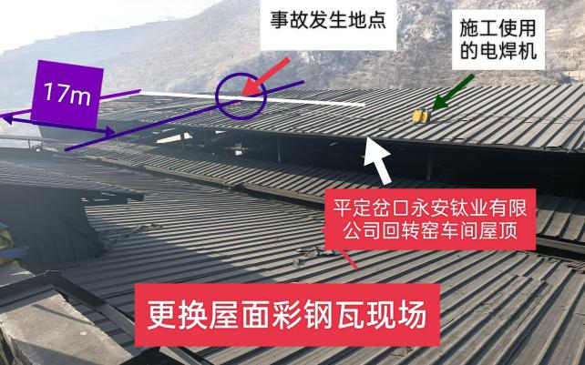
图1
2.回转窑天窗顶棚事发位置距下方回转窑窑顶6.5m（见图2），距回转窑钢平台10m（见图3、图4），天窗顶棚檩条为120×40×3mmC型钢，南侧树脂瓦下檩条东西间距0.6m，事发位置复合彩钢瓦下檩条东西间距1.2m，复合彩钢瓦因使用时间较长，腐蚀老化严重，复合层分离，强度降低。

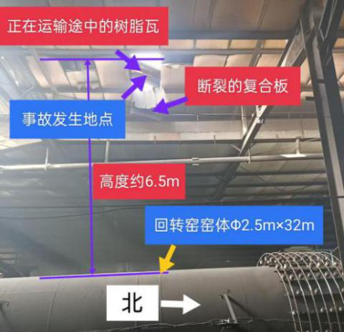
图2

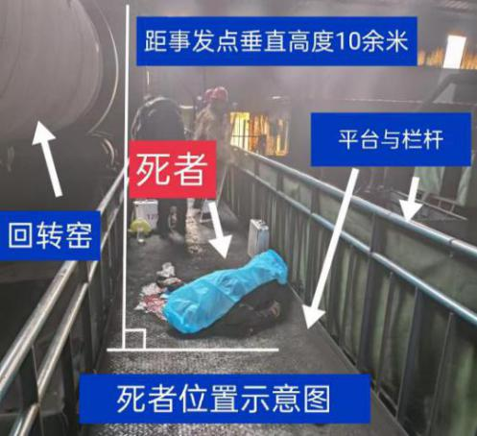
图3

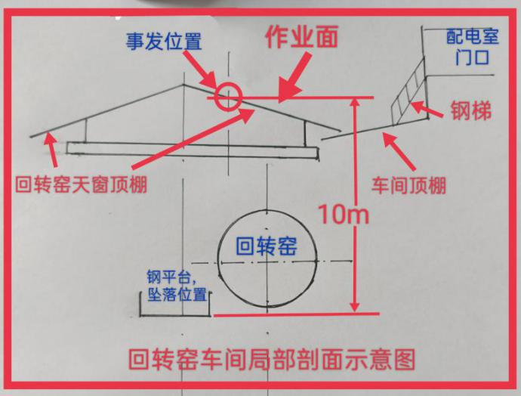
图4

3.死者掉落位置距回转窑钢平台南口5m，死者安全帽在距回转窑钢平台南口2.9m处。（见图5）

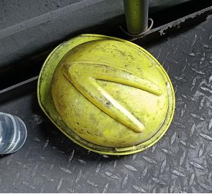
图5

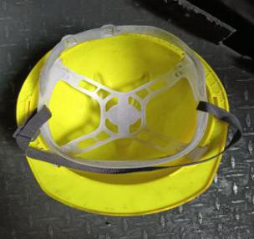
图5

4.配电室门口平台护墙上有3副五点式安全带。
（六）人员伤亡和直接经济损失情况
1.人员伤亡情况
本次事故造成1人死亡。死者董*文，男，汉族，58周岁，身份证号：140321******31，籍贯：平定县巨城镇会里村。
2.直接经济损失
根据《企业职工伤亡事故经济损失统计标准》（GB6721－
1986）等有关规定统计，本次事故共造成直接经济损失85万元。
二、事故应急处置及评估情况
（一）事故信息接报及响应情况
事故发生后，现场其他作业人员立即赶到回转窑车间，看到董*文头朝北、脸朝东，侧身躺在回转窑西侧平台上，头部出血，呼叫无回应。随后，董*军于13时7分拨打120急救电话，并于13时8分向永安钛业公司维修组组长李*平电话汇报事故情况，于14时12分拨打110报警电话。13时8分，永安钛业公司生产厂长王*平打电话向总经理董*子汇报事故情况。14时23分，董*军向平定县应急管理局电话汇报事故情况。平定县应急管理局分别于14时57分、15时7分、15时8分向市应急管理局、县政府办和县委办上报事故情况。15时13分，董*子向平定县应急管理局电话汇报事故情况。
（二）医疗救治和善后情况
2025年1月18日13时7分，120调度指挥中心接到电话报警称：在平定县岔口乡永安钛业有限公司有人从高处坠落需要救援，急呼120求助。阳泉市紧急医疗救援中心即派救护车前往现场救治，13时44分到达现场，查体：双侧瞳孔散大固定，头颅未见明显破口包块凹陷，双耳有大量血性液流出，鼻腔有大量血性液流出，口唇黏膜苍白，四肢未见明显畸形，心电图示：心电静止。经医生诊断，董*文系坠落伤致颅脑外伤死亡。
事故发生后，永安钛业公司、宇航机械厂与死者家属积极协商，妥善处理善后事宜。目前，善后工作已完成。
（三）事故应急处置评估情况
经事故调查组对应急处置情况进行评估，认为：事故发生后，事故现场有关人员能够及时拨打120急救电话，上报相关单位负责人，并上报平定县应急管理局，事故现场应急处置得当。
三、事故原因分析
（一）直接原因分析
作业人员董*文安全意识淡薄，对现场作业环境危险性认识不足，在未系安全带（安全绳）、未正确佩戴安全帽（未系下颌带）[1]、未采取其他安全技术防护措施[2]的情况下违章高处作业，不慎踩塌腐蚀严重无承受能力的复合彩钢瓦，从天窗顶棚坠落至回转窑平台，导致事故发生。
（二）尸体检验情况
受事故调查组委托，平定县公安司法鉴定中心对死者董*文进行尸表检验，分析结果为死者符合颅脑损伤合并胸部损伤死亡。
四、有关责任单位存在的主要问题
（一）事故企业主要问题

1.永安钛业公司违反《中华人民共和国安全生产法》第二十八条[3]、第四十九条[4]、平定县安委会《全县安全生产大检查大整治大提升行动实施方案》[5]和《平定县安全生产治本

[1] 《中华人民共和国安全生产法》第四十五条：生产经营单位必须为从业人员提供符合国家标准或者行业标准的劳动防护用品，并监督、教育从业人员按照使用规则佩戴、使用。
[2] 《建筑施工高处作业安全技术规范》（JGJ 80-2016）第5.2.8-2：在轻质型材等屋面上作业，应搭设临时走道板，不得在轻质型材上行走；安装轻质型材板前，应采取在梁下支设安全平网或搭设脚手架等安全防护措施。
[3] 《中华人民共和国安全生产法》第二十八条：生产经营单位应当对从业人员进行安全生产教育和培训，保证从业人员具备必要的安全生产知识，熟悉有关的安全生产规章制度和安全操作规程，掌握本岗位的安全操作技能，了解事故应急处理措施，知悉自身在安全生产方面的权利和义务。未经安全生产教育和培训合格的从业人员，不得上岗作业。
[4] 《中华人民共和国安全生产法》第四十九条：生产经营单位不得将生产经营项目、场所、设备发包或者出租给不具备安全生产条件或者相应资质的单位或者个人。

[5] 《全县安全生产大检查大整治大提升行动实施方案》：各乡（镇）要建立并执行企业情况报备制度，督促辖区内各企业将证照手续、生产状态、管理人员等情况向乡（镇）政府进行备案，由乡（镇）建立数据库并动态更新。特别是新改扩建项目建设施工、环保升级改造施工、检维修施工作业中的危险作业和外包工程，必须向所属乡（镇）政府报备后方可作业。
攻坚三年行动工作方案（2024—2026年）》[6]等规定，将更换回转窑天窗顶棚彩钢瓦工程承包给不具备高处作业安全生产条件和相应资质的单位或者个人施工；在高处作业时，未安排专门人员进行现场安全管理；检维修施工中的危险作业和外包工程，未向属地乡（镇）政府报备。
2.宇航机械厂违反了《中华人民共和国安全生产法》第二十八条、第三十条[7]、第四十五条[8]、第五十一条[9]和《建筑施工高处作业安全技术规范》[10]等规定，在天窗顶棚彩钢瓦更换施工前，未编制施工方案和安全操作规程；未对施工作业中可能存在的风险进行辨识评估，未采取在作业现场铺设临时走道板、在梁下支设安全平网或搭设脚手架等安全防护措施；对从业人员安全培训教育不到位，作业人员安全意识差，风险辨识能力不足，自我保护意识不强；作业人员未取得高处作业等《特种作业操作证》无证上岗；未监督从业人员按照使用规则佩戴、使用劳动防护用品；未为从业人员缴纳工伤保险。

[6] 《平定县安全生产治本攻坚三年行动工作方案（2024—2026年）》：生产经营单位要对重点区域、重点部位、重点环节配备现场安全管理员，加强动火作业、有限空间作业、临时用电、设备检修、高处作业和厂区内车辆的全过程监督和盯守检查，及时纠正和制止违章指挥、违章操作和违反劳动纪律行为。
[7] 《中华人民共和国安全生产法》第三十条：生产经营单位的特种作业人员必须按照国家有关规定经专门的安全作业培训，取得相应资格，方可上岗作业。
[8] 《中华人民共和国安全生产法》第四十五条：生产经营单位必须为从业人员提供符合国家标准或者行业标准的劳动防护用品，并监督、教育从业人员按照使用规则佩戴、使用。
[9] 《中华人民共和国安全生产法》第五十一条：生产经营单位必须依法参加工伤保险，为从业人员缴纳保险费......。
[10] 《建筑施工高处作业安全技术规范》第3.0.1：建筑施工中凡涉及临边与洞口作业、攀登与悬空作业、操作平台、交叉作业及安全网搭设的，应在施工组织设计或施工方案中制定高处作业安全技术措施。

3.永安钛业公司主要负责人和安全生产管理人员违反了《中华人民共和国安全生产法》第二十一条[11]、第二十五条[12]和《平定县安全生产治本攻坚三年行动工作方案（2024—2026年）》等规定，安全生产履职不到位，对施工单位安全生产工作督促检查不到位，施工前未要求施工单位编制施工方案，对特种作业人员资格审查不严，未及时发现和制止违章作业行为，未对施工作业中可能存在的风险进行辨识评估，施工中未安排专人现场监护。
（二）属地政府和监管部门主要问题
1.岔口乡对企业安全生产宣传教育不到位，安全监督检查不深入不细致，未及时掌握企业的生产经营状况，未有效督促企业落实县委、县政府关于企业安全生产的“三项制度”。
2.县应急管理局督促企业落实主体责任不到位。
五、对事故相关责任人员及单位的处理建议
针对这起事故，事故调查组建议给予行政处罚3人、党纪政务处分3人，组织处理1人。建议由平定县应急管理局依据《中华人民共和国安全生产法》第一百一十四条[13]和《生产安全事故罚款处罚规定》第十四条[14]之规定对事故单位及相关责任人给予行政处罚。

[11] 《中华人民共和国安全生产法》第二十一条：（一）建立健全并落实本单位全员安全生产责任制，加强安全生产标准化建设；（二）组织制定并实施本单位安全生产规章制度和操作规程；（三）组织制定并实施本单位安全生产教育和培训计划；（四）保证本单位安全生产投入的有效实施；（五）组织建立并落实安全风险分级管控和隐患排查治理双重预防工作机制，督促、检查本单位的安全生产工作，及时消除生产安全事故隐患；（六）组织制定并实施本单位的生产安全事故应急救援预案；（七）及时、如实报告生产安全事故。
[12] 《中华人民共和国安全生产法》第二十五条:（一）组织或者参与拟订本单位安全生产规章制度、操作规程和生产安全事故应急救援预案；（二）组织或者参与本单位安全生产教育和培训，如实记录安全生产教育和培训情况；（三）组织开展危险源辨识和评估，督促落实本单位重大危险源的安全管理措施；（四）组织或者参与本单位应急救援演练；（五）检查本单位的安全生产状况，及时排查生产安全事故隐患，提出改进安全生产管理的建议；（六）制止和纠正违章指挥、强令冒险作业、违反操作规程的行为；（七）督促落实本单位安全生产整改措施。
[13] 《中华人民共和国安全生产法》第一百一十四条：发生生产安全事故，对负有责任的生产经营单位除要求其依法承担相应的赔偿等责任外，由应急管理部门依照下列规定处以罚款:（一）发生一般事故的，处三十万元以上一百万元以下的罚款。
[14] 《生产安全事故罚款处罚规定》第十四条：事故发生单位对一般事故负有责任的，依照下列规定处以罚款：（二）造成1人死亡，或者3人以上6人以下重伤，或者300万元以上500万元以下直接经济损失的，处50万元以上70万元以下的罚款；

六、事故防范措施建议
（一）永安钛业公司要切实增强安全生产红线意识，全面落实安全生产主体责任。要深刻认识和反思事故暴露出的问题，举一反三开展警示教育活动，通过在施工现场悬挂警示标语、展示警示图片等方式对作业人员进行警示教育，提醒作业人员时刻保持警惕。要加强对外包工程的安全管理，不得将工程发包给不具备高处作业安全生产条件或者相应资质等级的单位或者个人。要完善高处作业安全管理制度，高处作业必须编制防高处坠落专项方案，制定高处坠落风险分级管控清单、隐患排查治理清单，建立高处作业项目台账，细化高处作业流程，严格高处作业审批流程，未取得高处作业审批表和高处作业票，严禁高处作业。危险作业时，要加强风险评估，强化作业现场安全管理。检维修施工作业中的危险作业和外包工程，要及时向所属乡（镇）人民政府报备。
（二）永安钛业公司要进一步加强对从业人员的安全培训教育，督促其严格执行安全生产规章制度和操作规程，严格落实安全风险分级管控和隐患排查治理制度，认真开展作业场所危险因素分析，采取技术和管理措施消除安全隐患，确保安全生产。
（三）施工单位要加强安全生产管理，完善企业安全生产管理制度和生产条件；加强对从业人员的安全生产培训教育，提高其安全防范意识和安全操作技能；及时如实向从业人员告知作业场所和工作岗位存在的危险因素及防范措施；在石棉瓦上作业时，应用固定的跳板或铺瓦梯。在屋面及设备顶上等立足不稳之处作业，应装设脚手架、栏杆或安全网；严格落实特种作业人员持证上岗要求，增强事故预防和应急处理能力；强化作业现场安全管理，确保作业过程中安全管理措施落实，及时发现并制止作业人员的违章行为。
（四）岔口乡人民政府要加强对企业安全生产工作的检查指导，加大安全生产法律法规的宣传力度，督促企业严格落实重点区域和危险环节配备现场安全管理员、专家帮扶指导、全员培训等安全管理“三项制度”，促进辖区安全生产形势稳定。
（五）县应急管理局要深入推进安全生产治本攻坚三年行动，加强对企业的安全生产督查检查，并督促永安钛业公司落实主体责任，突出抓好检维修作业、高处作业等危险作业环节的安全管理，严厉打击特种作业人员无证上岗等违法行为。

